- **Use case Quản Lý Đăng Nhập:**

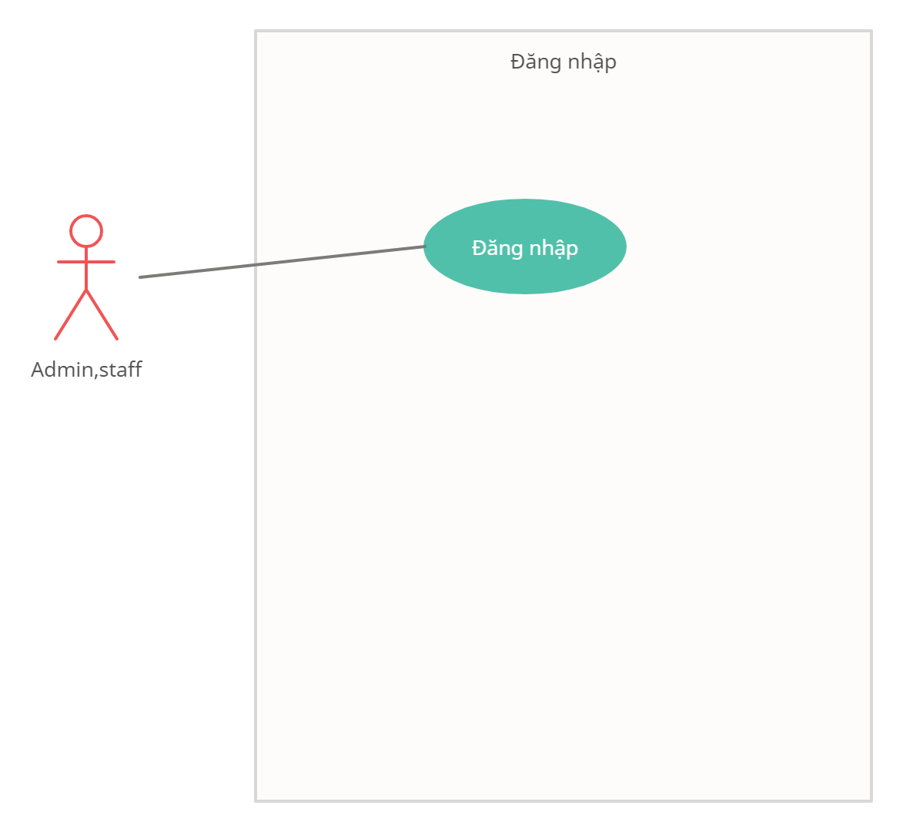

+Đối tượng sử dụng (actor) bao gồm:

+Use case này mô tả các bước đăng nhập của các actor vào hệ thống.

+Các bước thực hiện:

- Hệ thống yêu cầu actor cung cấp thông tin đăng nhập gồm tên đăng nhập và mật khẩu.

- Actor nhập xong thông tin đăng nhập và click nút đăng nhập.

- Hệ thống check lại thông tin đăng nhập và thông báo thành công/thất bại cho actor. Nếu đăng nhập thành công hệ thống dựa trên thông tin đăng nhập sẽ đồng thời phân quyền tùy theo loại nhân viên. Nếu đăng nhập thất bại, hệ thống sẽ hiện thông báo cho người dùng và yêu cầu đăng nhập lại.

**- Use case Đăng Xuất:**

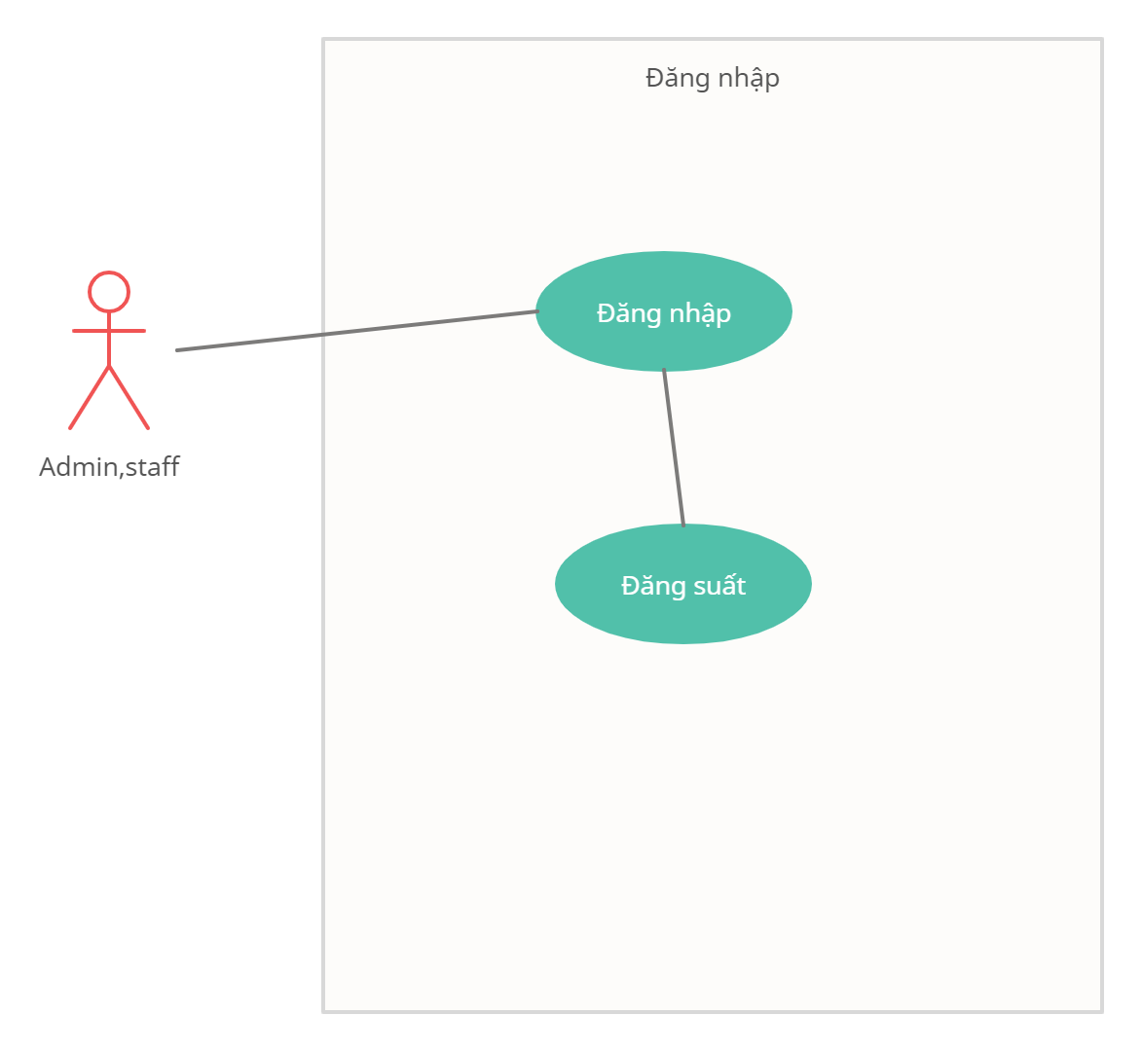

+Đối tượng sử dụng (actor) bao gồm các thành viên trong use case đăng nhập.

+Use case này mô tả việc đăng xuất khỏi hệ thống.

+Các bước thực hiện:

- Actor thực hiện chức năng đăng xuất khỏi hệ thống.

- Hệ thống hiển thị yêu cầu xác nhận từ actor

- Actor dùng xác nhận đăng xuất

- Hệ thống đăng xuất tài khoản actor khỏi hệ thống. Nếu Actor không xác nhận đăng xuất thì hệ thống sẽ giữ nguyên hiện trạng.

**- Use case Quản Lý Học Sinh:**

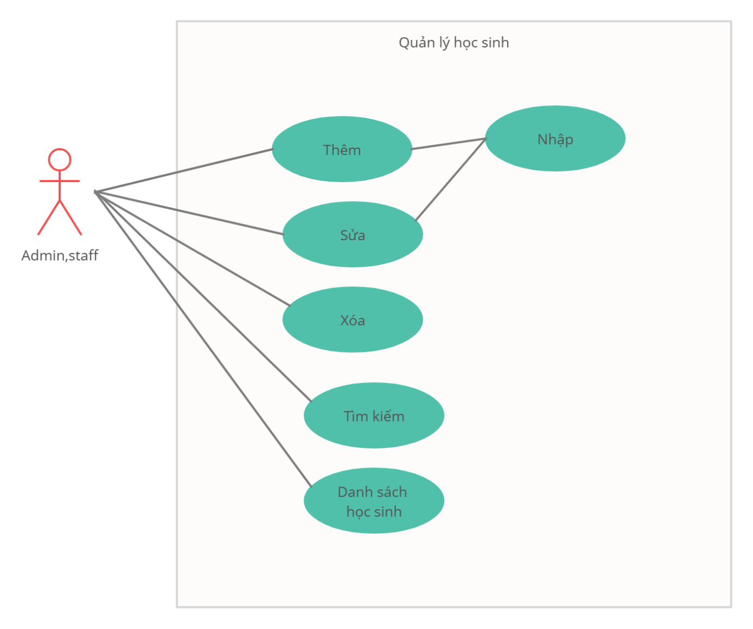

+ Đối tượng sư dụng: Admin,staff

+ Use case này cho phép:

- Nhập các dữ liệu vào

+ (Actor) chọn vào các text box để nhập dữ liệu

- Thêm, sửa, xóa học sinh

+ (Actor) nhập dữ liệu ở các trường

+ Sau khi nhập xong tất cả các dữ liệu cần thêm thì hệ thống sẽ tự động insert các dữ liệu của học sinh cho phù hợp từng trường

+ Sau khi nhập xong tất cả các dữ liệu cần sửa thì hệ thống sẽ tự động update lại dữ liệu học sinh

+ Sau khi nhập xong tất cả các dữ liệu cần xóa thì hệ thống sẽ tự động delete dữ liệu học sinh đó

- Clear để xóa các dữ liệu hiện có trong chương trình

+ Actor chọn chức năng “Clear” hệ thống sẽ tự động xóa các dữ liệu hiện có trên các textbox.

- Hiện thị danh sách all các học sinh

+ Actor chọn chức năng “All” hệ thống sẽ tự động xuất hiện các dữ liệu của tất cả các học sinh.

- Tìm kiếm học sinh theo mã học sinh

+ Actor thực hiện chức năng , chọn chức năng “Tìm kiếm học sinh”

+ Actor nhập mã của học sinh để tiến hành tìm thông tin.

+ Hệ thống tìm kiếm thông tin học sinh và trả về kết quả

**- Use case Quản Lý Giáo Viên:**

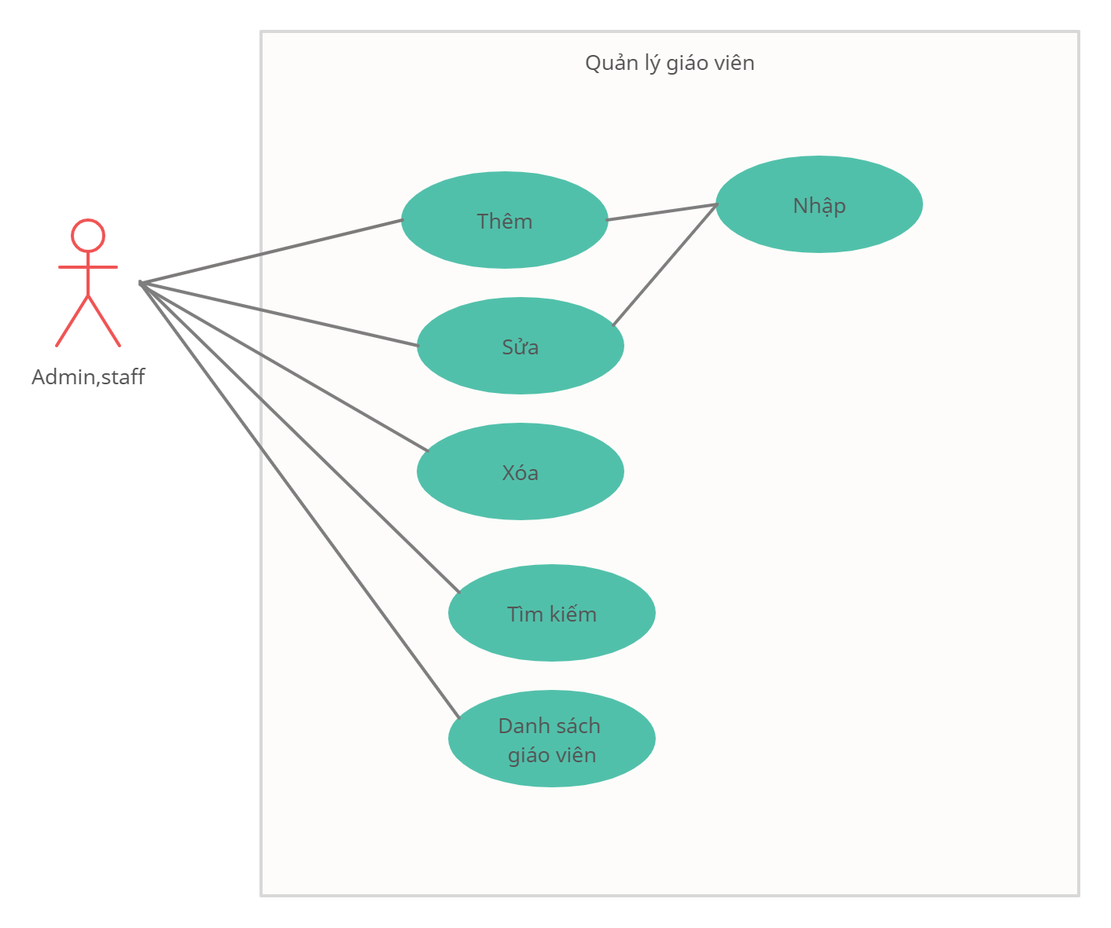

+ Đối tượng sư dụng: Admin,staff

+ Use case này cho phép:

- Nhập các dữ liệu vào

+ (Actor) chọn vào các text box để nhập dữ liệu

- Thêm, sửa, xóa học sinh

+ (Actor) nhập dữ liệu ở các trường

+ Sau khi nhập xong tất cả các dữ liệu cần thêm thì hệ thống sẽ tự động insert các dữ liệu của giáo viên cho phù hợp từng trường

+ Sau khi nhập xong tất cả các dữ liệu cần sửa thì hệ thống sẽ tự động update lại dữ liệu giáo viên

+ Sau khi nhập xong tất cả các dữ liệu cần xóa thì hệ thống sẽ tự động delete dữ liệu giáo viên đó

- Clear để xóa các dữ liệu hiện có trong chương trình

+ Actor chọn chức năng “Clear” hệ thống sẽ tự động xóa các dữ liệu hiện có trên các textbox.

- Hiện thị danh sách all các giáo viên

+ Actor chọn chức năng “All” hệ thống sẽ tự động xuất hiện các dữ liệu của tất cả các giáo viên.

- Tìm kiếm giáo viên theo mã giáo viên

+ Actor thực hiện chức năng , chọn chức năng “Tìm kiếm học sinh”

+ Actor nhập mã của giáo viên, mã lớp học để tiến hành tìm thông tin.

+ Hệ thống tìm kiếm thông tin giáo viên và trả về kết quả

**- Use case Quản Lý Lớp Học:**

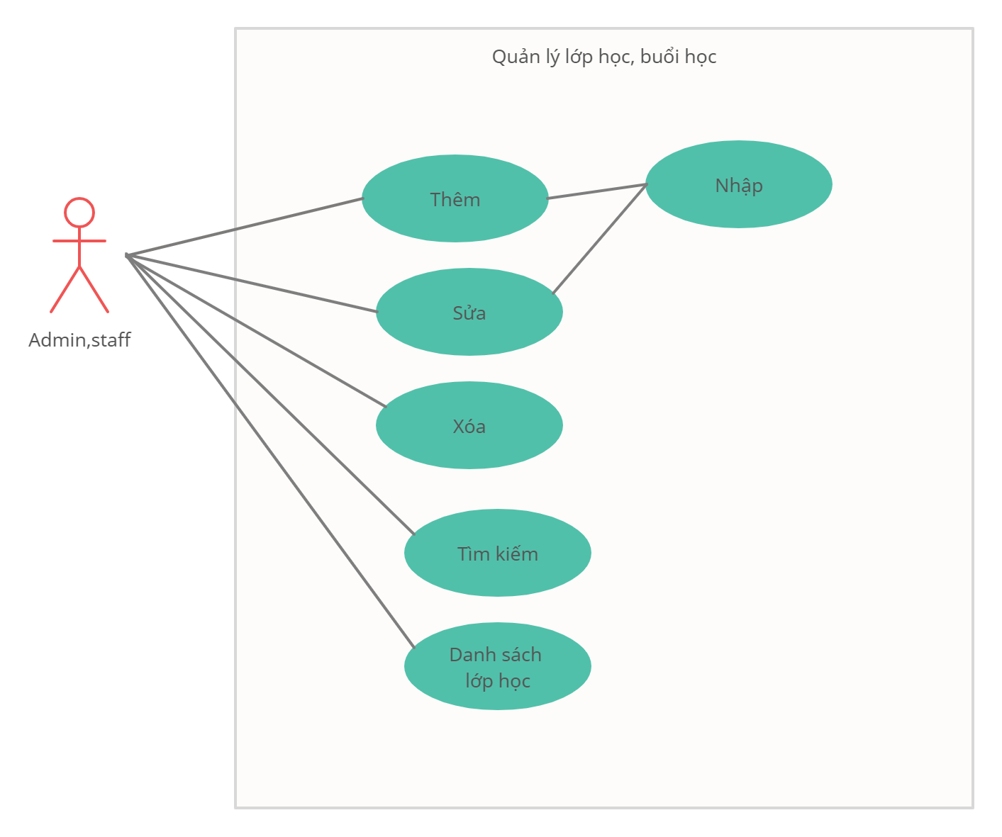

+ Đối tượng sư dụng: Admin,staff

+ Use case này cho phép:

- Nhập các dữ liệu vào

+ (Actor) chọn vào các text box để nhập dữ liệu

- Thêm, sửa, xóa lớp học

+ (Actor) nhập dữ liệu ở các trường

+ Sau khi nhập xong tất cả các dữ liệu cần thêm thì hệ thống sẽ tự động insert các dữ liệu của lớp học cho phù hợp từng trường

+ Sau khi nhập xong tất cả các dữ liệu cần sửa thì hệ thống sẽ tự động update lại dữ liệu lớp học

+ Sau khi nhập xong tất cả các dữ liệu cần xóa thì hệ thống sẽ tự động delete dữ liệu lớp học đó

- Clear để xóa các dữ liệu hiện có trong chương trình

+ Actor chọn chức năng “Clear” hệ thống sẽ tự động xóa các dữ liệu hiện có trên các textbox.

- Hiện thị danh sách all các lớp học

+ Actor chọn chức năng “All” hệ thống sẽ tự động xuất hiện các dữ liệu của tất cả các lớp học.

- Tìm kiếm lớp học theo mã học sinh,mã buổi học

+ Actor thực hiện chức năng , chọn chức năng “Tìm kiếm học sinh”

+ Actor nhập mã mã học sinh,mã buổi học để tiến hành tìm thông tin.

+ Hệ thống tìm kiếm thông tin giáo viên và trả về kết quả

**- Use case Điểm Danh:**

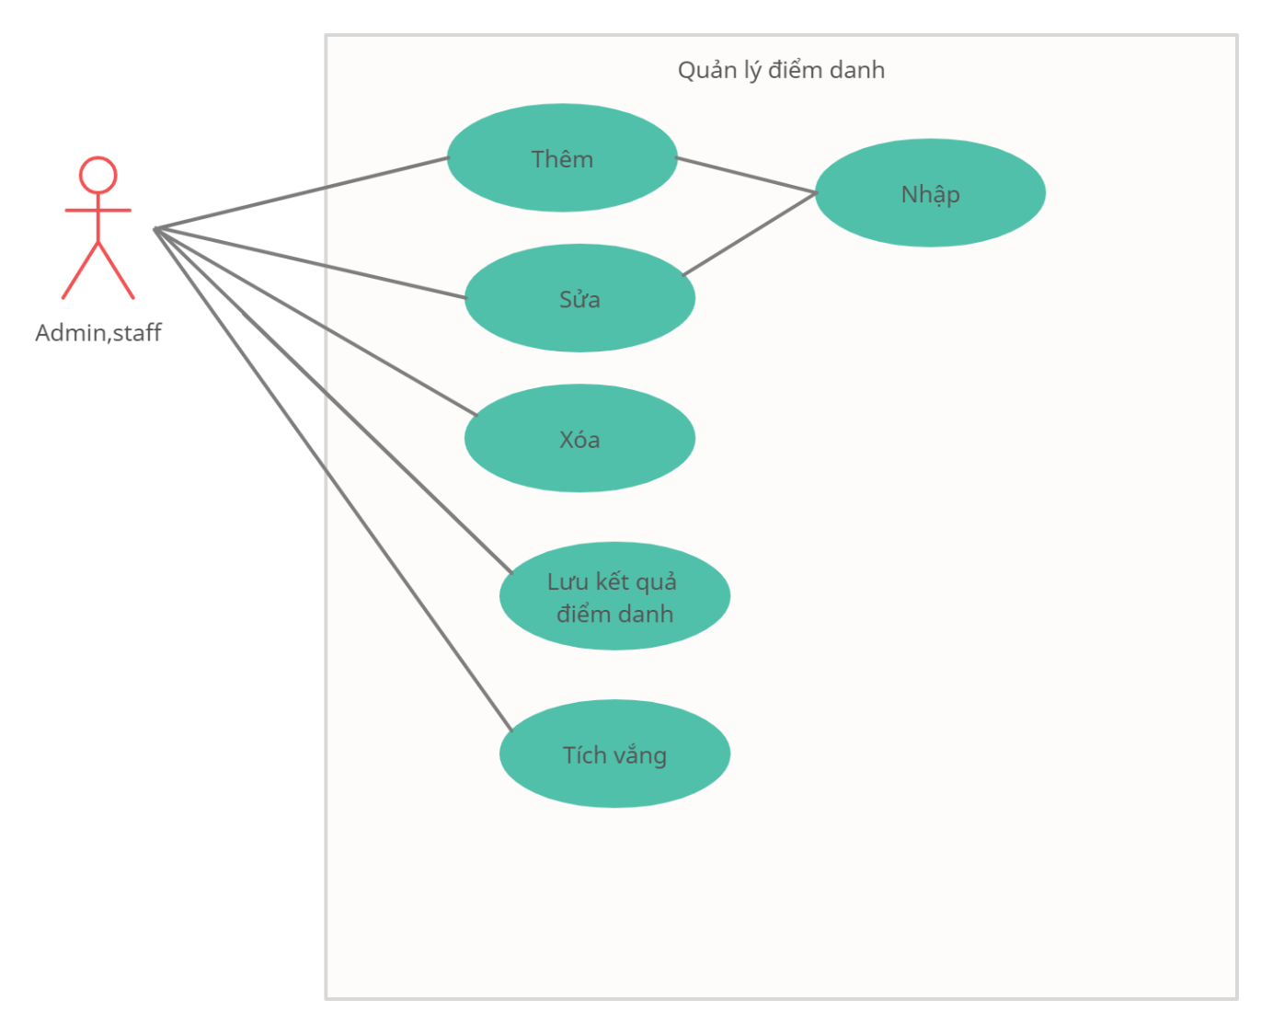

+ Đối tượng sử dụng:

+ Use case này cho phép

- Hoàn tất: Lưu tất cả dữ liệu đã điểm danh vào phiếu điểm danh

- Hủy: Để thêm, sửa, xóa vào bảng học sinh và buổi học

- Danh sách: Hiển thị danh sách học sinh và cho phép (actor) tích vắng

**- Use case Quản Lý Học Phí:**

+ Đối tượng sư dụng: Admin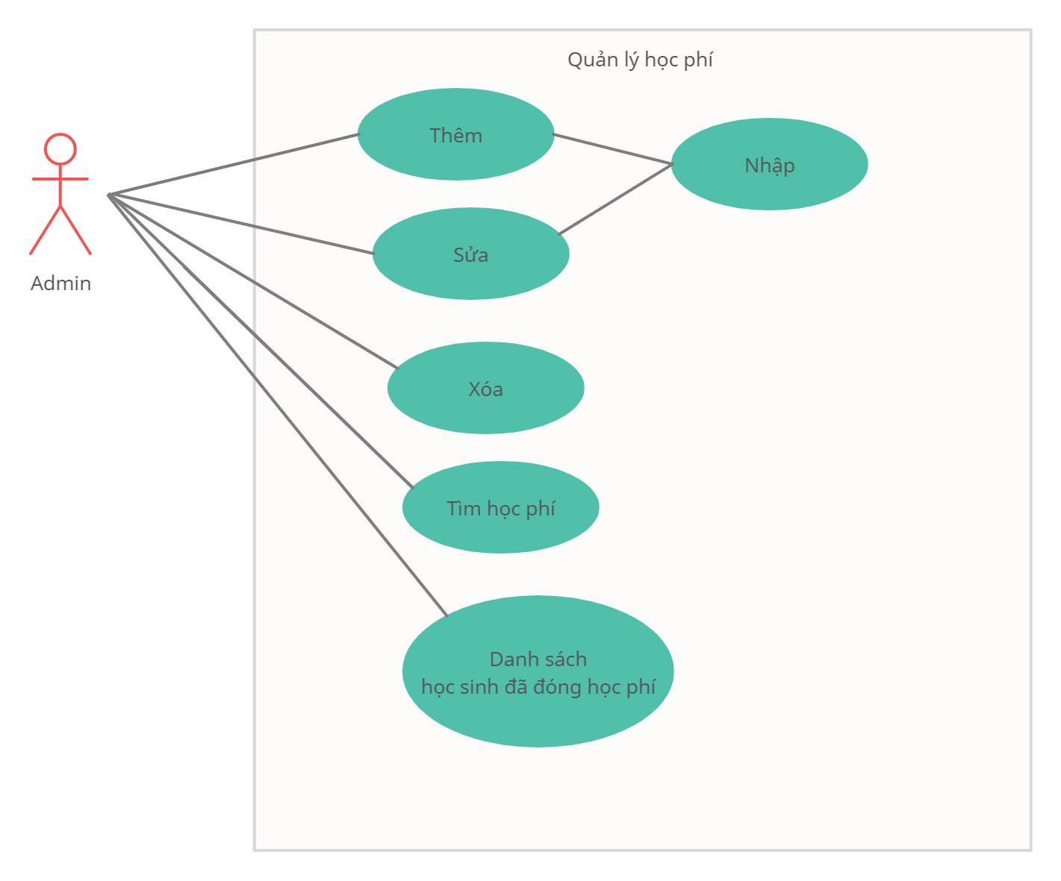

+ Use case này cho phép:

- Nhập các dữ liệu vào

+ (Actor) chọn vào các text box để nhập dữ liệu

- Thêm, sửa, xóa học phí

+ (Actor) nhập dữ liệu ở các trường

+ Sau khi nhập xong tất cả các dữ liệu cần thêm thì hệ thống sẽ tự động insert các dữ liệu của học phícho phù hợp từng trường

+ Sau khi nhập xong tất cả các dữ liệu cần sửa thì hệ thống sẽ tự động update lại dữ liệu học phí

+ Sau khi nhập xong tất cả các dữ liệu cần xóa thì hệ thống sẽ tự động delete dữ liệu học phíđó

- Clear để xóa các dữ liệu hiện có trong chương trình

+ Actor chọn chức năng “Clear” hệ thống sẽ tự động xóa các dữ liệu hiện có trên các textbox.

- Hiện thị danh sách all các học phí

+ Actor chọn chức năng “All” hệ thống sẽ tự động xuất hiện các dữ liệu của tất cả các học phí.

- Tìm kiếm học phí theo mã mức HP, mã BL thu HP

+ Actor thực hiện chức năng , chọn chức năng “Tìm kiếm học sinh”

+ Actor nhập mã của mã mức HP, mã BL thu HP để tiến hành tìm thông tin.

+ Hệ thống tìm kiếm thông tin học phí và trả về kết quả

**- Use case Quản Lý Lương:**

+ Đối tượng sư dụng: Admin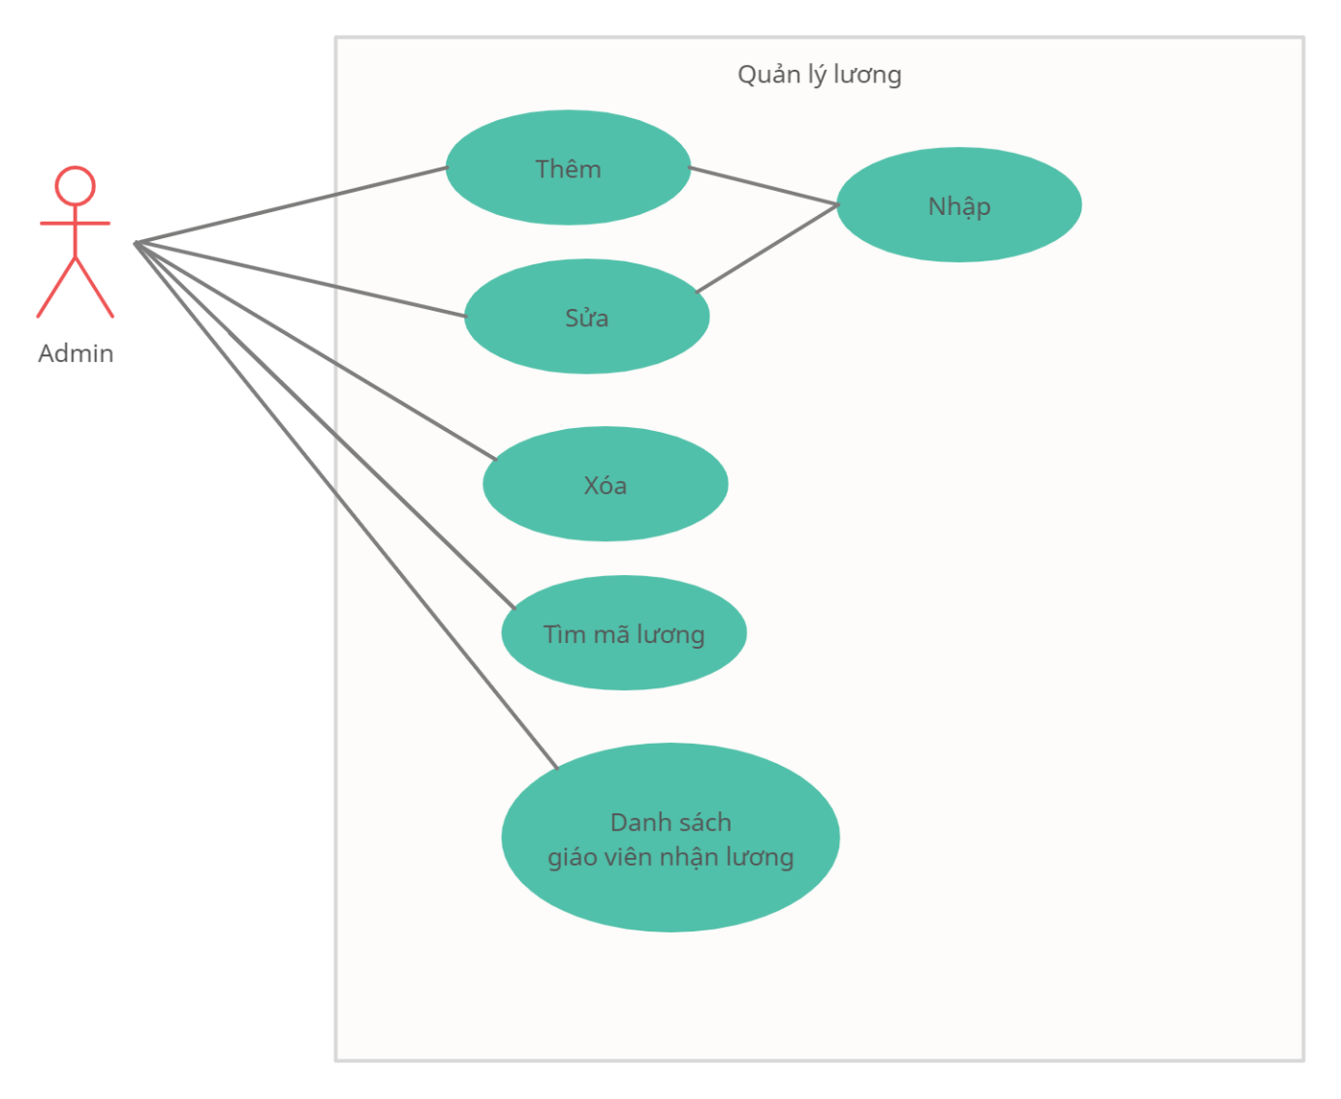

+ Use case này cho phép:

- Nhập các dữ liệu vào

+ (Actor) chọn vào các text box để nhập dữ liệu

- Thêm, sửa, xóa lương

+ (Actor) nhập dữ liệu ở các trường

+ Sau khi nhập xong tất cả các dữ liệu cần thêm thì hệ thống sẽ tự động insert các dữ liệu của lươngcho phù hợp từng trường

+ Sau khi nhập xong tất cả các dữ liệu cần sửa thì hệ thống sẽ tự động update lại dữ liệu lương

+ Sau khi nhập xong tất cả các dữ liệu cần xóa thì hệ thống sẽ tự động delete dữ liệu lương đó

- Clear để xóa các dữ liệu hiện có trong chương trình

+ Actor chọn chức năng “Clear” hệ thống sẽ tự động xóa các dữ liệu hiện có trên các textbox.

- Hiện thị danh sách all các lương

+ Actor chọn chức năng “All” hệ thống sẽ tự động xuất hiện các dữ liệu của danh sách mức học phí và biên lai thu học phí.

- Tìm kiếm lương theo mã mức HP, mã BL thu HP

+ Actor thực hiện chức năng , chọn chức năng “Tìm kiếm học sinh”

+ Actor nhập mã của mã mức HP, mã BL thu HP để tiến hành tìm thông tin.

+ Hệ thống tìm kiếm thông tin lương giáo viên và trả về kết quả

- **Use case Thống Kê Dữ Liệu:**

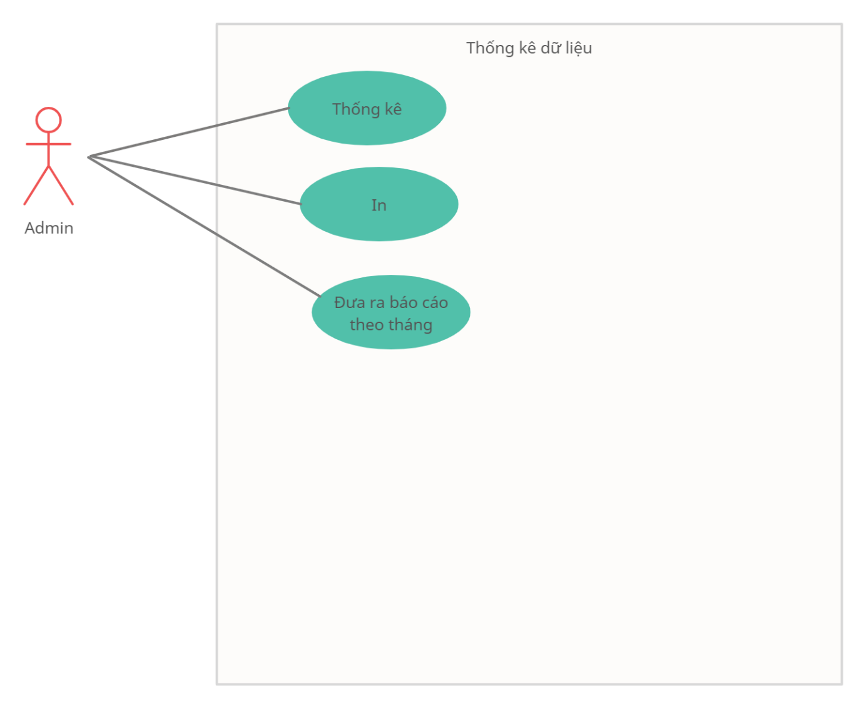

+ Đối tượng sử dụng: Admin

+ Use case này cho phép

- Thống kê học phí: học sinh đã nộp học phí, học sinh chưa nộp học phí

- Thống kê lương: giáo viên đã trả lương, giáo viên chưa trả lương

+ Các bước thực hiện:

+ Nhân viên kế toán đăng nhập hệ thống và chọn nút “Thống kê”

+ Hệ thống hiển thị menu thống kê: theo ngày, theo tháng, theo quý, theo năm.

+ Nhân viên kế toán chọn một trong các mục.

+ Hệ thống sẽ thống kê và in ra giấy.